**五 数据处理**

1. 将实验数据整理为表格，如下：

**表1 单臂电桥的实验数据**

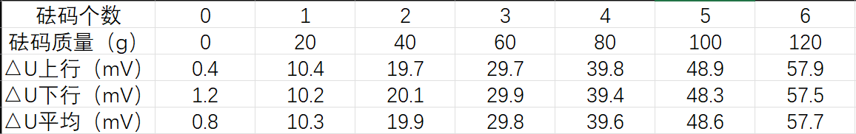

**表2 双臂电桥的实验数据**

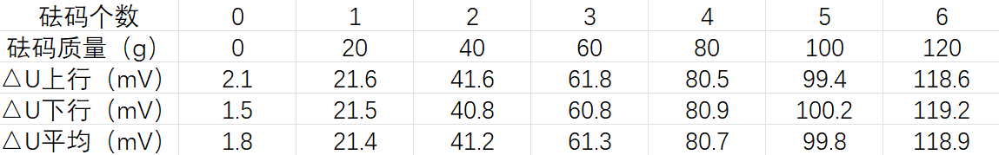

**表3 全臂电桥的实验数据**

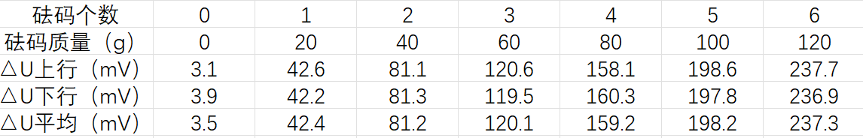

（2）将实验数据绘制成表格，如下：

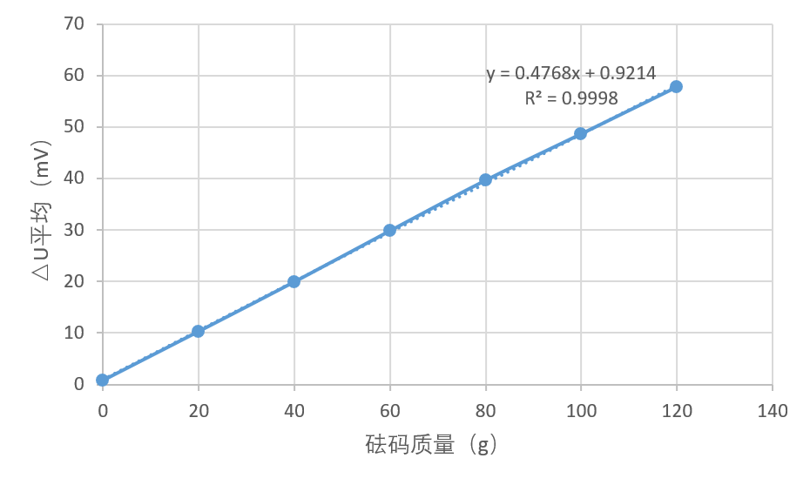

**图7 单臂电桥的桥电压和质量的关系**

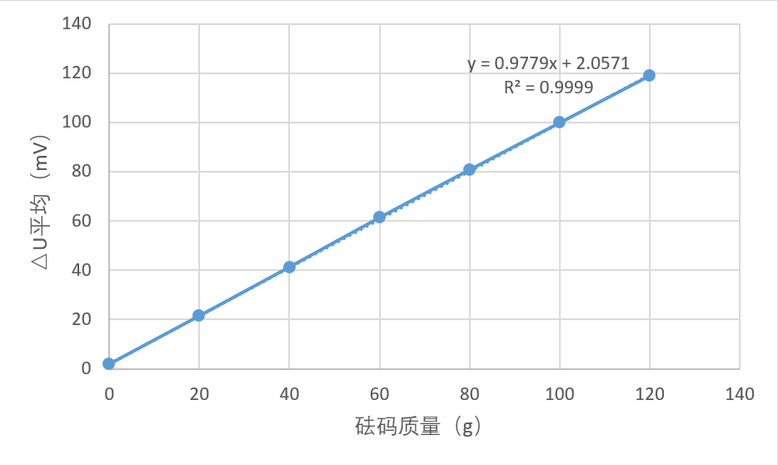

**图8 双臂电桥电压与质量的关系**

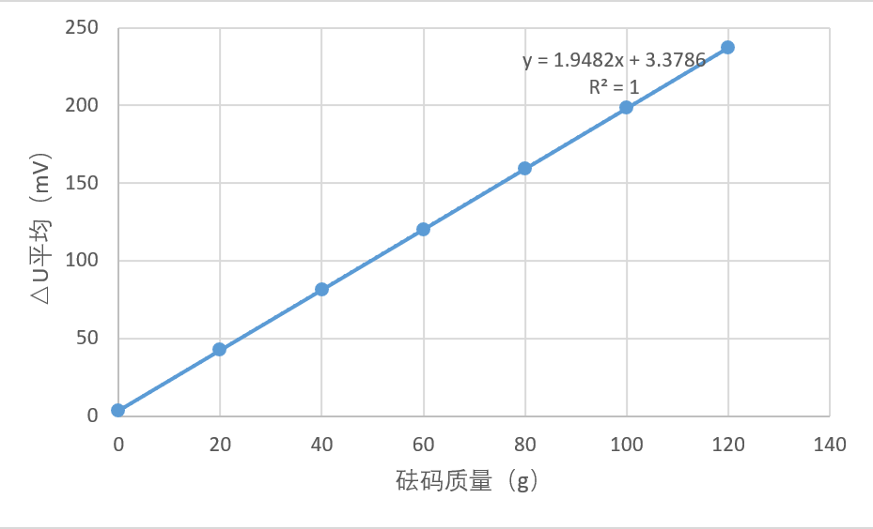

**图9 全臂电桥电压与质量的关系**

**六 结果陈述**

**（1）** 由图7可知，只把单臂接入应变片时，电桥的灵敏度约 $0.4768mV/g$。电子秤的零点误差为 $0.9214mV$**。**

**（2）** 由图8可知，把双臂接入应变片时，电桥的灵敏度约 $0.9779mV/g$，约为单臂电桥灵敏度的2倍。本次设计的电子秤的零点误差为 $2.0571mV$。

**（3）** 由图9可知，全臂电桥的灵敏度 $1.9482mV/g$，约为单臂电桥灵敏度的4倍。本次设计的电子秤的零点误差为 $3.3786mV$。

**（4）** 数据拟合出来的图像R2都十分接近于1，电桥电压和质量的关系十分接近线性。可以发现，电桥的灵敏度和接入的应变片的数量成正相关，故可以通过提高应变片的数量来提高电桥的灵敏度。

**七 思考题**

1. **分析哪些因素会导致电子秤的非线性误差增大，怎么消除；**

**（1）原因：**

**①** 实验过程中仪器没有校准，传感器的初始偏移量及灵敏度漂移会导致测量数据偏离真实值；

**②** 电子器件内部可能电路误差，这一部分可能会由于设备的老化，空气湿度等条件引起；

**③** 读数的过程，由于电压值会上下波动，存在过渡过程，系统需要一段时间才能稳定下来，而记录读数过快就会导致测出的数据不准。

**（2）消除：**

**①** 实验前认真校准仪器，对电子秤进行零点校准和量程标定；

**②** 等系统稳定后再进行读数，若数值在一小段范围内波动，则读取平均值；

**③** 多组重复测量获取样本数据，利用最小二乘法进行线性回归分析，通过计算机软件对原始测量值进行线性化修正，有效降低非线性误差

**2．若要增加输出灵敏度，可以采取哪些措施？**

**（1）**根据本实验得出的结论：可以通过增加电桥上应变片的数量增加输出灵敏度，可有效提高电桥的电压传输系数；

**（2）**其他的方法：如增大差动放大器的放大倍数也可以增加输出灵敏度；

**（3）**还可以使用更精密的差动放大器，精确控制放大倍数，从而增加输出灵敏度。